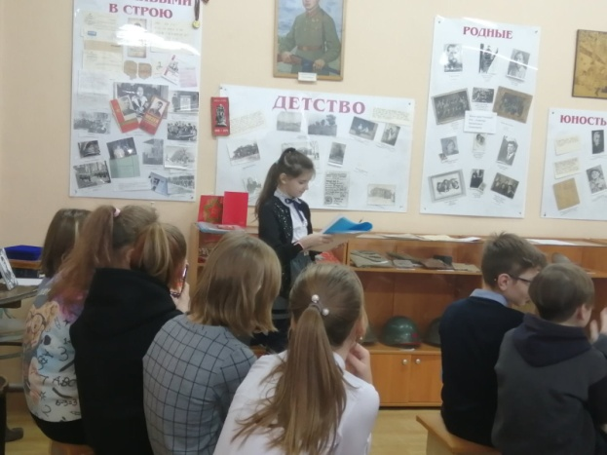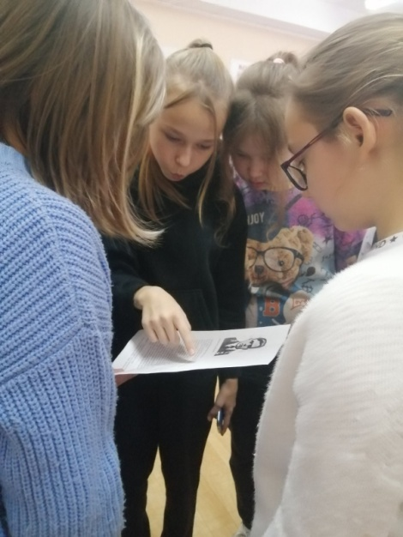Урок мужества 🕯  
  
✏Сегодня в школьном музее им. Героя Советского Союза Г.И.Братчикова прошел Урок мужества «Их имена не будут забыты» (ко дню памяти Героя Советского Союза Братчикова Геннадия Ивановича). Учащимся предстояло выполнить боевое задание, поработать в группах, изучить биографию Героя Советского Союза Г.И.Братчикова и почтить память минутой молчания.  
  
📜«Сегодня мы вспоминаем разведчика Героя Советского Союза Братчикова Геннадия Ивановича. Его имя золотыми буквами вписано в историю Великой Отечественной войны, стало символом героизма, бесстрашия, преданности народу, стране. Оно увековечено на мемориале на Поклонной горе в Москве, на Доске героев – пермяков, установленной в Доме офицеров Пермского военного гарнизона, в Книге Памяти Пермской области.  
Кто он – Геннадий Братчиков? Наш земляк. В архиве Министерства обороны России хранится личное дело героя, где, что ни страница, то интересные данные о деятельности командира оперативно – разведывательной группы.  
Вглядитесь в лица не вернувшихся с войны, в глаза горящие, навечно молодые. На старых фото все они живые, любовью к нам сегодняшним полны. Такая горькая судьба – не их вина, что в пору тягостного, злого лихолетья пришлось им – молодым шагнуть в бессмертье.



